Резюме на должность юриста

Ожидаемый уровень зарплаты: от 100000 руб.
График: Полная занятость
Занятость: Полный рабочий день, вахтовый метод

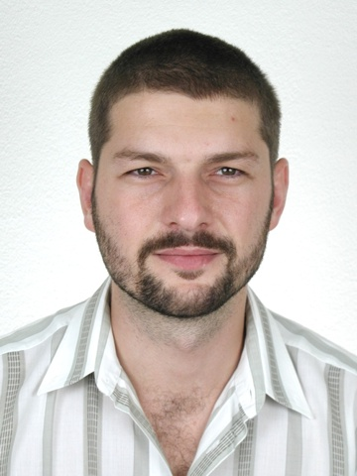 | Морозов Петр Сергеевич
Возраст: 38 лет
Пол: Мужской
Семейное положение: Состою в браке, дети есть
Гражданство: Россия
Город проживания: г. Москва (не готов к переезду, командировки возможны)
Моб. телефон: +7 (000) 000 00 00
E-mail: xxxxxxx@gmail.com

Опыт работы и профессиональные навыки
Общий стаж работы по специальности: 10 лет
12.2009 — наст. время | Должность: Юрист, гор. Москва  ООО «СтройТехМотнаж»  - Отстаивал интересы предприятия в государственных органах, арбитражном суде, судах общей юрисдикции,  - Проводил мероприятия, направленные на взыскание задолженностей с контрагентов, сопровождение претензионных дел в судебных инстанциях,  - Разрабатывал, согласовывал, проводил экспертизу договоров, соглашений, актов и других юридически значимых документов.
06.2005 — 09.2009 г. | Должность: Юрист, гор. Москва  ООО «Восток»  - Проводил мероприятия, направленные на взыскание дебиторской задолженности с контрагентов, сопровождение претензионных дел в судебных инстанциях.  - Разрабатывал и проводил обучающие юридически значимые семинары и вебинары для сотрудников предприятия.

Профессиональные достижения
- ООО «СтройТехМотнаж»: За время деятельности сопровождал 34 дела в арбитражном суде (экономические споры) — в 25 решение было вынесено в пользу предприятия.
- ООО «Восток»: В результате претензионной работы было возвращено предприятию: без судебных разбирательств — 1.800.000 рублей, в судебном порядке — 22.000.000 рублей.

Ключевые навыки
- Практика (10 лет) юридического сопровождения деятельности предприятия;
- Профессиональные знания и компетенции в области гражданского и административного законодательства РФ;
- Практические навыки защиты интересов организаций в арбитражном судопроизводстве.

Образование
Уровень: Высшее
2006 г. | Форма обучения: Очная  Российская правовая академия министерства юстиции  Государственно-правовая  Профессия: Юрист-правовед

Курсы, тренинги, экзамены, прочее
2011 г. | Особенности переговорного процесса в юридической практике  Центр обучения и профессионального развития ЮрЛайн.

Дополнительные сведения

Знание иностранных языков
- Немецкий язык — технический уровень
- Английский язык — базовый уровень

Личные качества
- Трудолюбие, самостоятельность (способность принимать ответственные решения), высокая работоспособность, внимательность, исполнительность;

- Коммуникабельность, умение вести переговоры и договариваться, умение сглаживать конфликты, организаторские способности.

Водительские права
- Категория В,С. Есть личный автомобиль

Рекомендации
ООО «Восток»: директор по персоналу: Иванов Сергей Андреевич, тел. 8900888775

